КОМИТЕТ  РЕСПУБЛИКИ ТАТАРСТАН  ПО ОХРАНЕ ОБЪЕКТОВ КУЛЬТУРНОГО НАСЛЕДИЯ |  | ТАТАРСТАН РЕСПУБЛИКАСЫНЫӉ МӘДӘНИ МИРАС ОБЪЕКТЛАРЫН САКЛАУ КОМИТЕТЫ

ПРИКАЗ БОЕРЫК
№
г. Казань

Об утверждении границ территории объекта культурного наследия регионального значения «Двор Никольского причта», начало XIX в., середина XIX в., расположенного
по адресу: Республика Татарстан, Елабужский муниципальный район, г. Елабуга, ул. Большая Покровская/
ул. Стахеевых

В соответствии с Федеральным законом от 25 июня 2002 года № 73-ФЗ
«Об объектах культурного наследия (памятниках истории и культуры) народов Российской Федерации», Законом Республики Татарстан от 1 апреля 2005 года № 60-ЗРТ «Об объектах культурного наследия в Республике Татарстан»,
в целях сохранения и государственной охраны объектов культурного наследия регионального значения и их территорий, как объектов градостроительной деятельности особого регулирования, п р и к а з ы в а ю:
- Утвердить границы территории объекта культурного наследия регионального значения «Двор Никольского причта», начало XIX в., середина
XIX в., расположенного по адресу: Республика Татарстан, Елабужский муниципальный район, г. Елабуга, ул. Большая Покровская/ул. Стахеевых,
согласно приложению к настоящему приказу.
2. Отделу учета объектов культурного наследия и градостроительной деятельности обеспечить внесение сведений о границах территории объекта культурного наследия регионального значения «Двор Никольского причта»,
начало XIX в., середина XIX в., расположенного по адресу: Республика Татарстан, Елабужский муниципальный район, г. Елабуга, ул. Большая Покровская/
ул. Стахеевых, в единый государственный реестр объектов культурного наследия (памятников истории и культуры) народов Российской Федерации и в Единый государственный реестр недвижимости.
3. Контроль за исполнением настоящего приказа оставляю за собой.

Председатель И.Н. Гущин

Приложение к приказу
Комитета Республики Татарстан
по охране объектов культурного наследия
от ____________ 2023 № _______

Границы территории
объекта культурного наследия регионального значения «Двор Никольского причта», начало XIX в., середина XIX в., расположенного по адресу: Республика Татарстан, Елабужский муниципальный район, г. Елабуга,
ул. Большая Покровская/ул. Стахеевых

Карта (схема)
границ территории объекта культурного наследия регионального значения
«Двор Никольского причта», начало XIX в., середина XIX в., расположенного
по адресу: Республика Татарстан, Елабужский муниципальный район, г. Елабуга,
ул. Большая Покровская/ул. Стахеевых
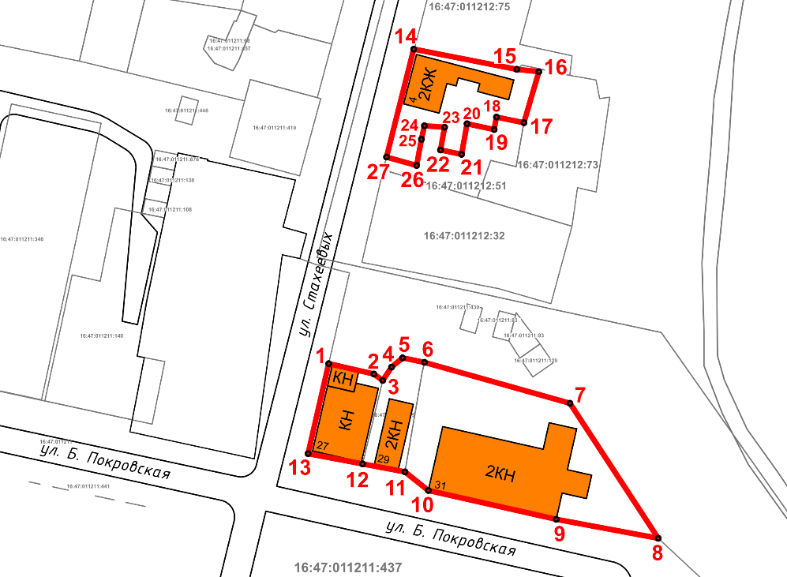
I
Часть № 2
Часть№ 1
IV
II
III
Масштаб 1:1000

Используемые условные знаки и обозначения:
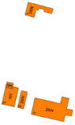 | – объект культурного наследия «Двор Никольского причта» (ансамбль):  I – объект культурного наследия «Особняк и усадьба»  II – объект культурного наследия «Одноэтажный жилой дом»  III – объект культурного наследия «Двухэтажный жилой дом»  IV – объект культурного наследия «Флигель»
 | – граница территории объекта культурного наследия
1 – 27 | − номер характерной точки границы территории объекта культурного наследия
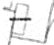 | – границы земельных участков
16:47:011212:73 | – кадастровый номер земельного участка
Текстовое описание
границ территории объекта культурного наследия регионального значения
«Двор Никольского причта», начало XIX в., середина XIX в., расположенного
по адресу: Республика Татарстан, Елабужский муниципальный район, г. Елабуга,
ул. Большая Покровская/ул. Стахеевых

Границы территории объекта культурного наследия регионального значения «Двор Никольского причта», начало XIX в., середина XIX в., расположенного
по адресу: Республика Татарстан, Елабужский муниципальный район, г. Елабуга,
ул. Большая Покровская/ул. Стахеевых, проходят:

Прохождение границ |  | Описание прохождения границ
от точки | до точки | Описание прохождения границ
1 | 2 | 3
Часть № 1

1 | 2 | от точки 1, расположенной на красной линии  ул. Стахеевых, в юго-восточном направлении  на расстояние 12,11 метра до точки 2, расположенной  на внутриквартальной территории
2 | 3 | от точки 2 в юго-восточном направлении  на расстояние 2,87 метра до точки 3, расположенной  на границе земельных участков с кадастровыми номерами 16:47:011211:409 и 16:47:000000:632
3 | 4 | от точки 3 в северо-восточном направлении по границе земельного участка с кадастровым номером 16:47:011211:409 на расстояние 4,02 метра  до точки 4, расположенной на внутриквартальной территории
4 | 5 | от точки 4 в северо-восточном направлении по границе земельного участка с кадастровым номером 16:47:011211:409 на расстояние 3,76 метра  до точки 5, расположенной на северо-западном углу границы земельного участка с кадастровым номером 16:47:011211:409
5 | 6 | от точки 5 в юго-восточном направлении на расстояние  5,85 метра до точки 6, расположенной на северо-восточном углу границы земельного участка с кадастровым номером 16:47:011211:409
6 | 7 | от точки 6 в юго-восточном направлении по границе земельного участка с кадастровым номером 16:47:011211:92 на расстояние 39,52 метра до точки 7, расположенной  на внутриквартальной территории
7 | 8 | от точки 7 в юго-восточном направлении  на расстояние 42,19 метра до точки 8, расположенной  на красной линии ул. Большая Покровская
1 | 2 | 3
8 | 9 | от точки 8 в северо-западном направлении вдоль красной линии ул. Большая Покровская на расстояние 27,13 метра  до точки 9, расположенной на юго-восточном углу объекта капитального строительства, находящегося по адресу:  ул. Большая Покровская, д. 31
9 | 10 | от точки 9 в северо-западном направлении вдоль южной границы объекта капитального строительства, расположенного по адресу: ул. Большая Покровская, д. 31, на расстояние 34,3 метра до точки 10, расположенной  на внутриквартальной территории
10 | 11 | от точки 10 в северо-западном направлении на расстояние 7,81 метра до точки 11, расположенной на юго-восточном углу границы земельного участка с кадастровым номером 16:47:011211:409
11 | 12 | от точки 11 в северо-западном направлении на расстояние 1,27 метра до точки 12, расположенной на юго-западном углу границы земельного участка с кадастровым номером 16:47:011211:409
12 | 13 | от точки 12 в северо-западном направлении  на расстояние 14,51 метра до точки 13, расположенной  на внутриквартальной территории около пересечения  ул. Большая Покровская и ул. Стахеевых
13 | 1 | от точки 13 в северо-восточном направлении вдоль красной линии ул. Стахеевых на расстояние 24,16 метра  до точки 1
Часть № 2

14 | 15 | от точки 14, расположенной на красной линии  ул. Стахеевых, в юго-восточном направлении  на расстояние 27,37 метра до точки 15, расположенной  на внутриквартальной территории
15 | 16 | от точки 15 в северо-восточном направлении по границе земельного участка с кадастровым номером 16:47:011212:73 на расстояние 5,91 метра до точки 16, расположенной  на внутриквартальной территории
16 | 17 | от точки 16 в юго-западном направлении  на расстояние 13,09 метра до точки 17, расположенной  на границе земельных участков с кадастровыми номерами 16:47:011212:73 и 16:47:011212:51
17 | 18 | от точки 17 в северо-западном направлении по границе земельного участка с кадастровым номером16:47:011212:73  на расстояние 7,33 метра до точки 18, расположенной  на внутриквартальной территории
1 | 2 | 3
18 | 19 | от точки 18 в юго-западном направлении  на расстояние 3,31 метра до точки 19, расположенной  на внутриквартальной территории
19 | 20 | от точки 19 в северо-западном направлении  на расстояние 7,25 метра до точки 20, расположенной  на внутриквартальной территории
20 | 21 | от точки 20 в юго-западном направлении  на расстояние 8,14 метра до точки 21, расположенной  на внутриквартальной территории
21 | 22 | от точки 21 в северо-западном направлении  на расстояние 5,63 метра до точки 22, расположенной  на внутриквартальной территории
22 | 23 | от точки 22 в северо-восточном направлении  на расстояние 6,04 метра до точки 23, расположенной  на внутриквартальной территории
23 | 24 | от точки 23 юго-западном направлении на расстояние 5,29 метра до точки 24, расположенной на внутриквартальной территории
24 | 25 | от точки 24 в юго-западном направлении  на расстояние 3,62 метра до точки 25, расположенной  на внутриквартальной территории
25 | 26 | от точки 25 в юго-западном направлении  на расстояние 6,96 метра до точки 26, расположенной  на внутриквартальной территории
26 | 27 | от точки 26 в северо-западном направлении  на расстояние 8,17 метра до точки 27, расположенной  на красной линии ул. Стахеевых
27 | 14 | от точки 27 в северо-восточном направлении вдоль красной линии ул. Стахеевых на расстояние 29,11 метра  до точки 14

Таблица характерных (поворотных) точек
границ территории объекта культурного наследия регионального значения
«Двор Никольского причта», начало XIX в., середина XIX в., расположенного
по адресу: Республика Татарстан, Елабужскиймуниципальный район, г. Елабуга,
ул. Большая Покровская/ул. Стахеевых

№ | Координаты характерных (поворотных) точек  в местной системе координат (МСК-16)
№ | X | Y
Часть № 1
1 | 471858.56 | 2301855.92
2 | 471855.85 | 2301867.73
3 | 471854.15 | 2301870.04
4 | 471857.65 | 2301872.36
5 | 471860.06 | 2301875.24
6 | 471858.89 | 2301880.97
7 | 471848.19 | 2301919.01
8 | 471812.88 | 2301942.10
9 | 471817.84 | 2301915.43
10 | 471825.38 | 2301881.97
11 | 471830.25 | 2301875.86
12 | 471832.33 | 2301864.78
13 | 471835.01 | 2301850.52
1 | 471858.56 | 2301855.92
Часть № 2
14 | 471940.82 | 2301878.15
15 | 471935.56 | 2301905.01
16 | 471934.91 | 2301910.88
17 | 471921.57 | 2301906.97
18 | 471923.05 | 2301899.79
19 | 471919.79 | 2301899.19
20 | 471921.31 | 2301892.10
21 | 471913.30 | 2301890.67
22 | 471914.45 | 2301885.16
23 | 471920.39 | 2301886.23
24 | 471920.77 | 2301880.95
25 | 471917.23 | 2301880.17
26 | 471910.38 | 2301878.91
27 | 471912.59 | 2301871.04
14 | 471940.82 | 2301878.15

